成功总在风雨后－执业药师通关有感
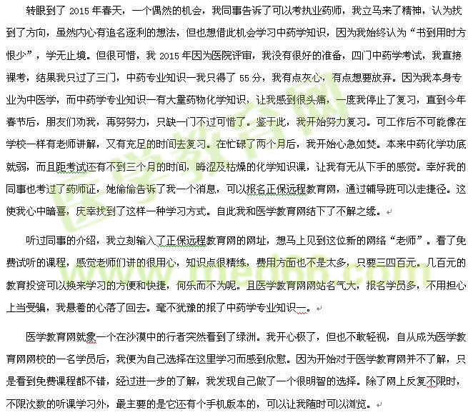
2006年我大学毕业后选择在广西贵港市中医医院工作。这一南方的小城。虽然比不得大城市的繁华及喧闹，但生活安逸及宁静。我工作认真，业余时间坚持学习，很自然的，我取得了主治医师，因评副高时间还早，一时间竞找不到目标，陷入了彷徨中。

因为我的大学是中医学专业，中药学专业基础薄弱，一些基础课程特别是中药化学更是从未接触，现

在回想起来，中药化学这门课的概念比较抽象，知识的连贯性较强。特别是化学反应、结构式等都要建立在已知基础上去理解，掌握解题的方法和思路也极其重要。要想做到知识融会贯通，重点突出非得下苦功夫不可。参加考前辅导班，这也是非常必要非常实用的复习方式。特别是对于非药学专业人事来说省时省心省力。“听君一席话，胜读十年书”。特别是其中林月老师的中药化学课程听了之后真是让我受益匪浅。让我用最短的时间掌握了许多中药化学的知识点，其中很多内容都是我上学时和工作后未曾注意到，或根本没有记住的。并且讲课的同时又结合了历年考题，为应对考试创造了捷径。
在医学教育网为学员提供的所有服务中，我最满意的服务就是“题库”练习功能。如果光听课，而没有练习的话，与买张学习光盘没有差别。但医学教育网为学员提供“题库”功能，通过一边听课，一边做作业，在做作业中不断的发现问题，总结错题，从而一步一个脚印认识中药学专业知识一，不断地认识了中药材，认识了中药化学结构式，让我在不断的学习中，信心也在不断提高。在应考的最后一个月时间中，我只要一有时间，就马上看冲刺视频，晚上十一点左右再做题，一个月下来，我的体重也下降了5公斤。我的同事都笑话我，真的是为了药师证拼了。
果然，苍天不负苦心人，考试前，我信心满满，仿佛看到药师证在向我招手。在考试时，我感到答题很得心应手，许多知识都已胸有成竹。看到题目时，我感到不陌生。有一种似曾相识的感觉。中药学专业考试我只用时了半个多小时已全部答完，自已估算了一下成绩，完全可以达到100分以上，如果不是考场要求一定不能提前交卷，我早交卷走了。果不其然，我查到我的分数97分。这一时刻，我大声放肆欢呼。当然这是与在医学教育网的学习分不开的，我再次庆幸与医学教育网的相识、相知。我由衷地为医学教育网高兴，也由衷地为即将成为医学教育网学员的朋友高兴。因为我们找到了一个共同的家，找到了一个让我们共同成长的地方。我在这里找到了逾越了难关的法宝，也将继续在这里追寻自己的梦想，希望有中医学副主任医师的相关学习资料能让我再夺辉煌。
我感谢医学教育网的帮助，也感谢医学教育网的每位辛勤工作的工作人员及老师。是你们让我轻松的走出了执业医师的考场，也是你们让我在学习的过程中成长。最后，在此勉励所有即将备考药师的学员，成功总是属于不畏艰难险阻而勇于攀登的人，风雨过后定会是一个艳阳天。

